**MANUAL PARA COLOCAR LOS PESOS PROMEDIO A LOS RECTILINEOS DE LA OC:**

(Trabajo por única vez)

Ingresar a la Intranet / Maestros/Rectilíneos OC

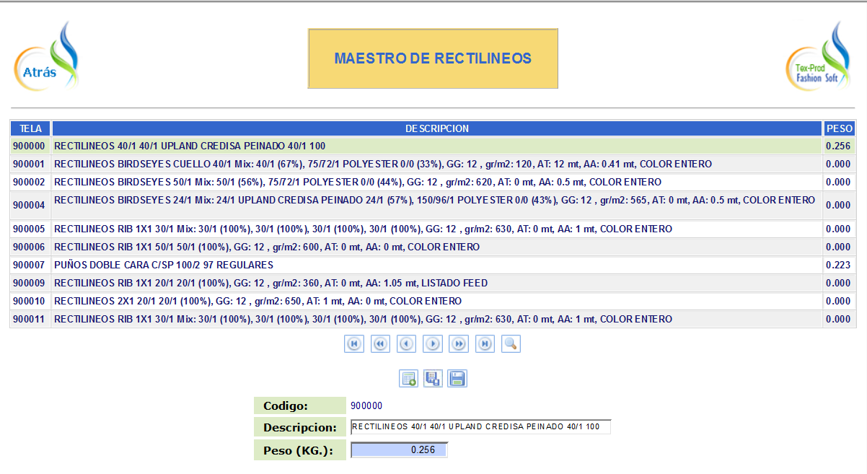

Solo se muestran los datos relevantes a la OC.  
Desde acá se también se puede modificar la descripción de los rectilíneos para el Softcom  
Buscar el código a modificar/completar/replicar… 

Para el Ejemplo serán los cuellos Birdseye 900017

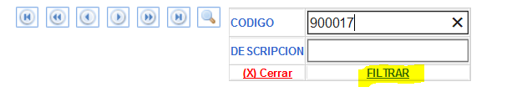

**ANTES**:

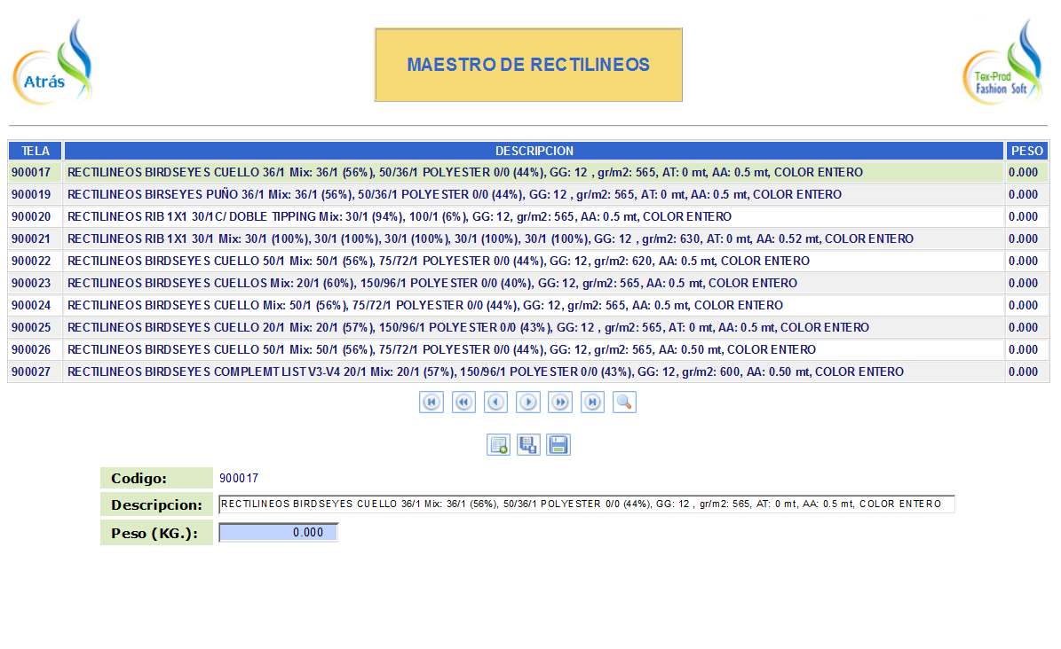

**DESPUES**:

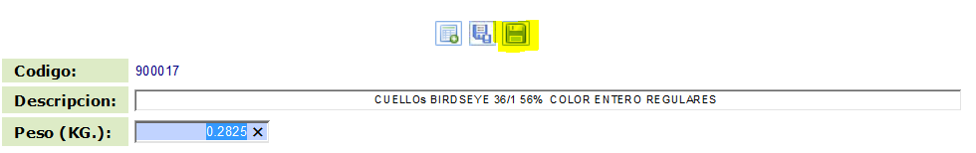

Validamos en el Softcom:

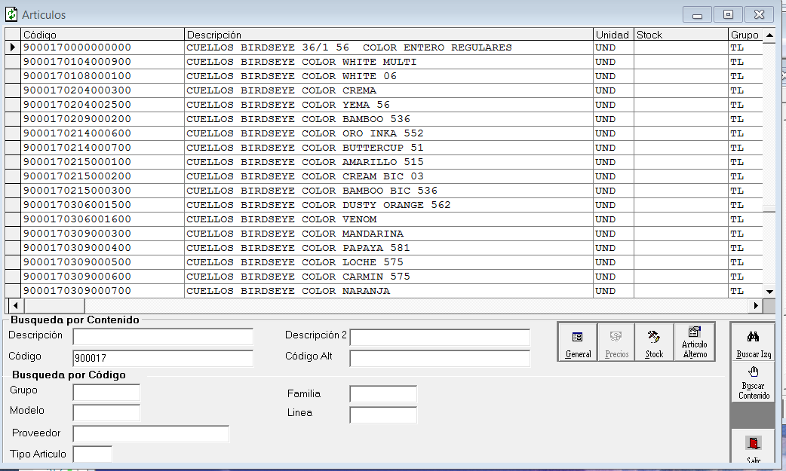

Ya estamos listos para duplicar los rectilíneos para los diferentes Sizeset (caso de Ragman que tiene 3 tallas normales, Big y Xbig con diferentes pesos)



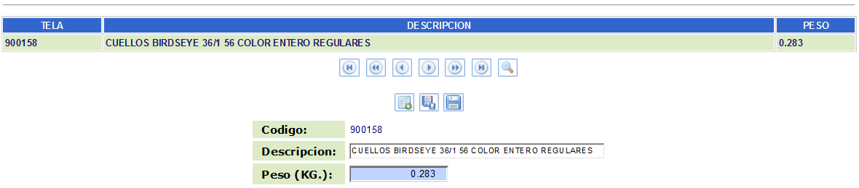

Se creó un rectilíneo idéntico al 900017 con un NUEVO código.

Ahora cambiamos descripción, colocamos peso que corresponda y grabamos

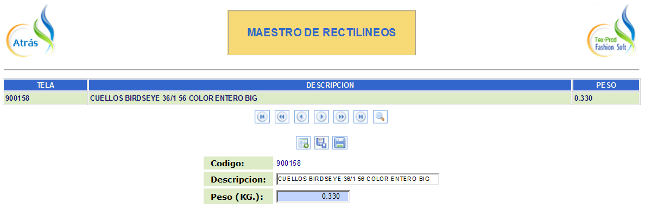

Para las tallas Xbig, duplicamos y se crea el código 900159.

Editamos, cambiamos descripción, actualizamos precio y Grabamos

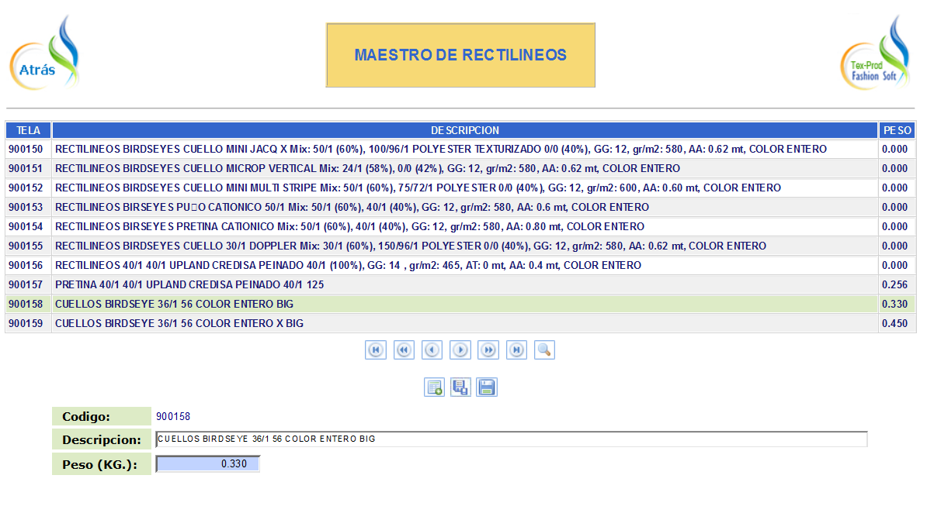

Validado en el Softcom

